政府采购项目

采购需求

项目名称：2025年第二师铁门关市行政事业单位印刷品服务框架协议采购项目

项目分类： 服务

采购单位：

编制单位：

编制时间：

编 制 说 明

一、政府采购货物、工程和服务项目均应编制采购需求，采购单位可以自行组织编制，也可以委托采购代理机构或者其他第三方机构编制。

二、编制的采购需求应当符合《财政部关于印发〈政府采购需求管理办法〉的通知》（财库〔2021〕22号）要求及政府采购的相关规定。

三、斜体字部分属于提醒内容，编制时应删除。

四、对不适用的内容应删除，并调整相应序号。

一、需求调查情况

（一）是否开展需求调查

根据《政府采购需求管理办法》第十一条相关规定，现就2025年第二师铁门关市行政事业单位印刷品服务框架协议采购项目开展需求调查。

（二）需求调查方式

此次需求调查方式为线下面谈咨询。

（三）需求调查对象

此次需求调查对象分别为铁门关市海达广告有限责任公司、巴州昱鼎文化传媒有限责任公司、巴州兵地光彩印务有限责任公司、铁门关迅腾广告有限责任公司、巴州印秀广告有限公司。

（四）需求调查结果

**1.铁门关市海达广告有限责任公司**

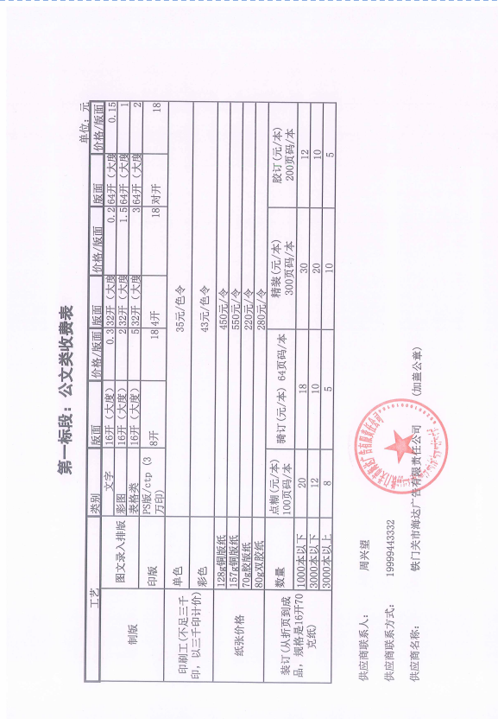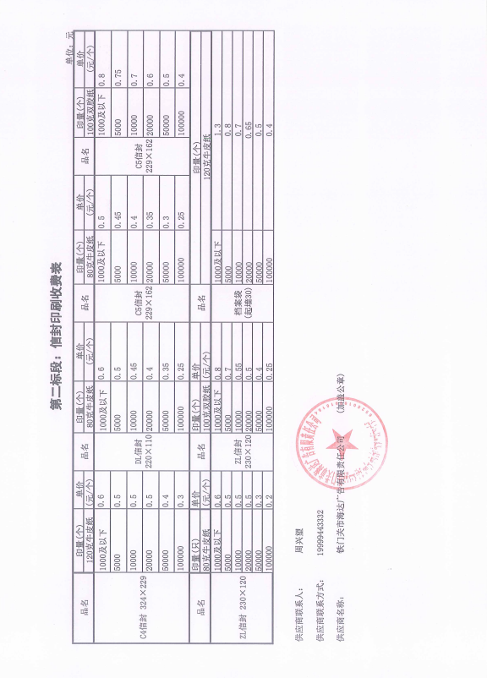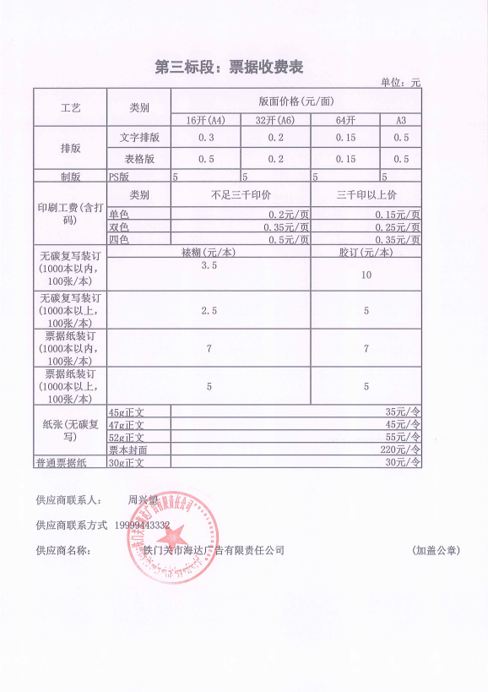

**2.巴州昱鼎文化传媒有限责任公司**

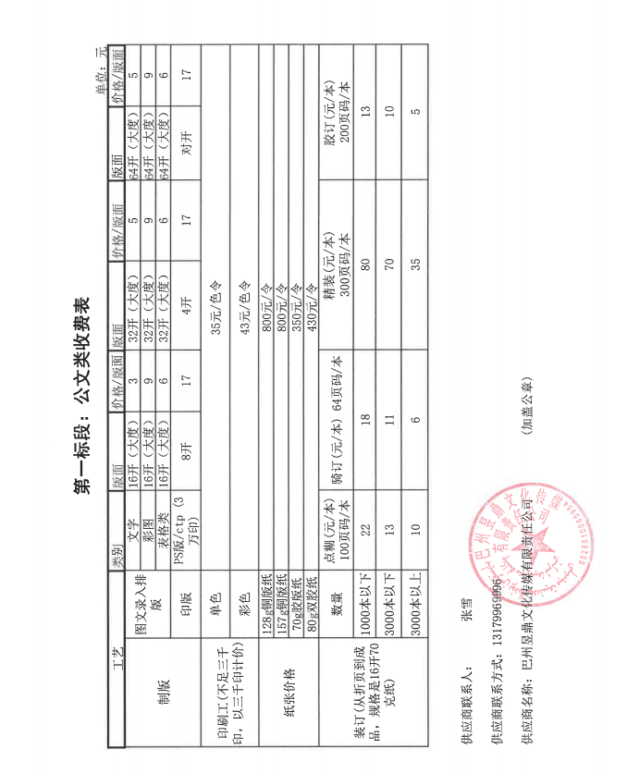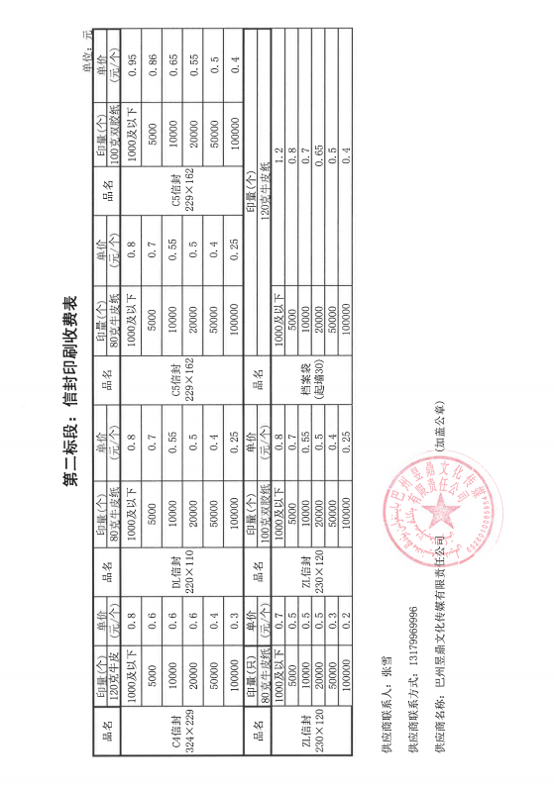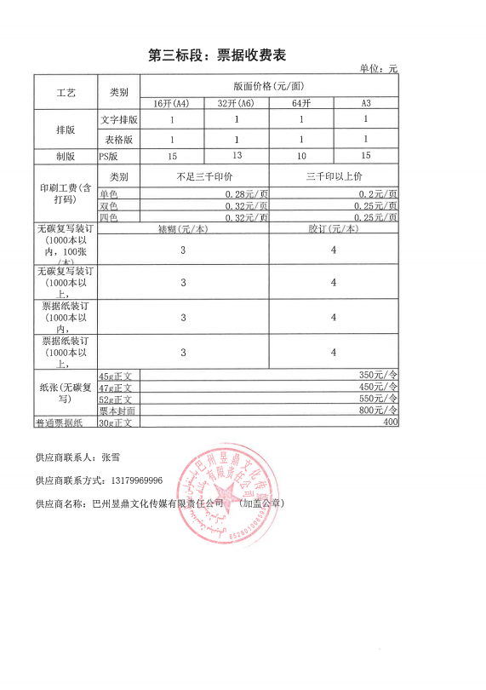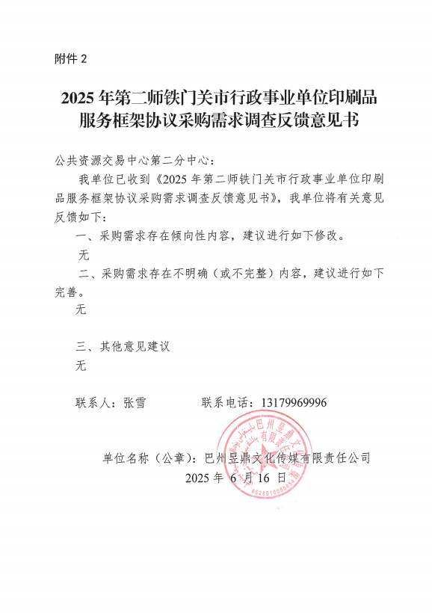

**3.巴州兵地光彩印务有限责任公司**

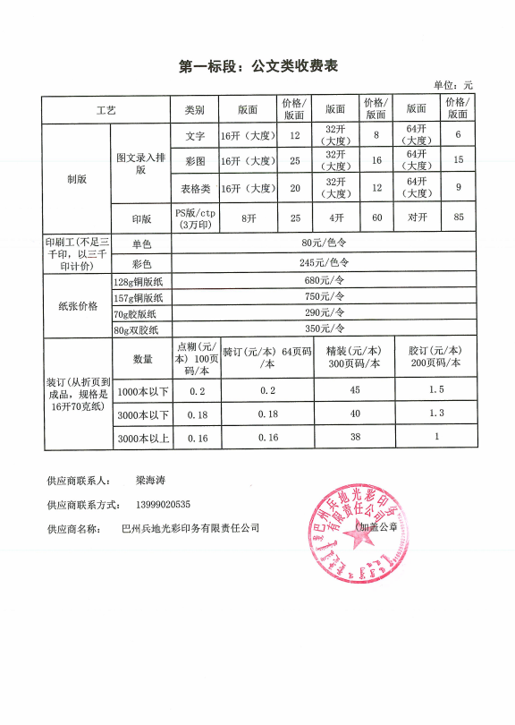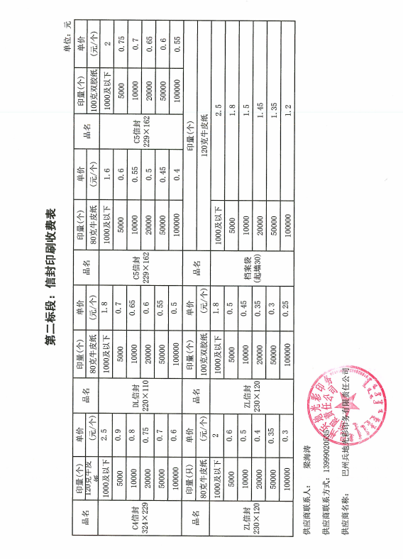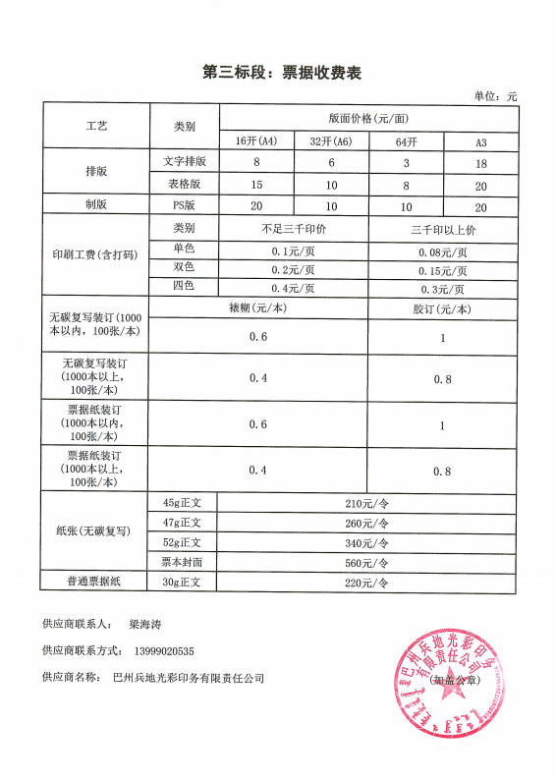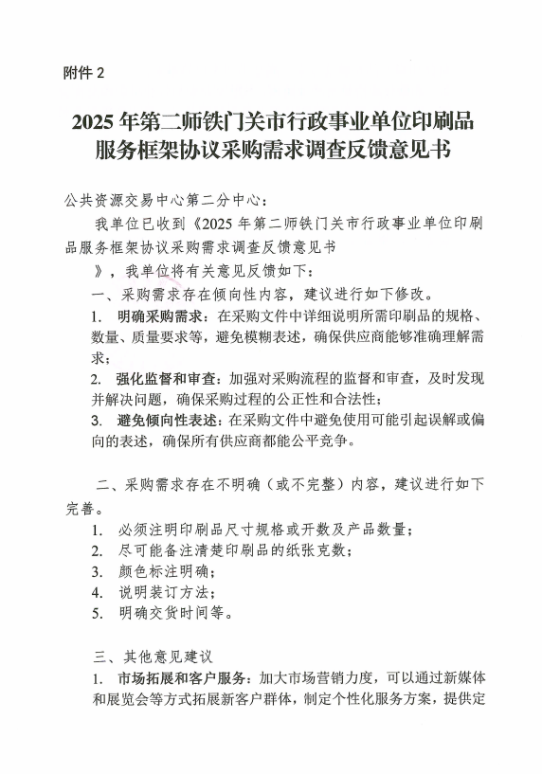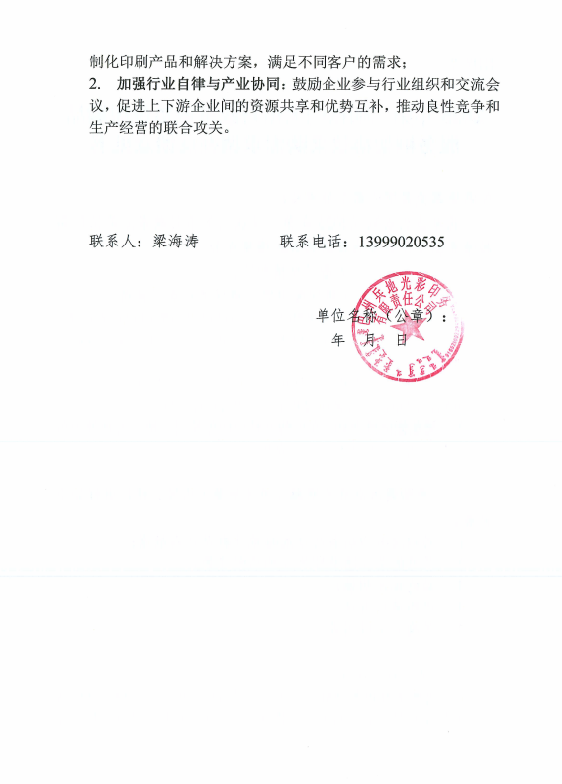

**4.铁门关迅腾广告有限责任公司**

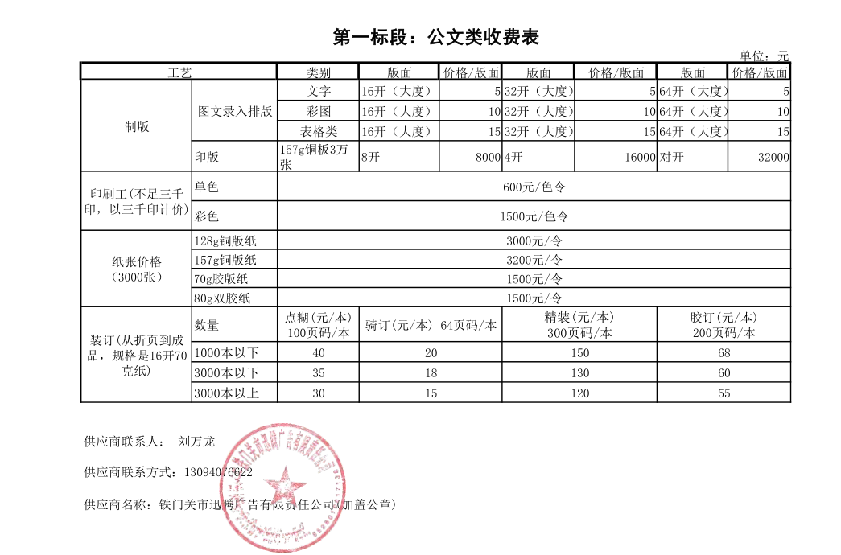

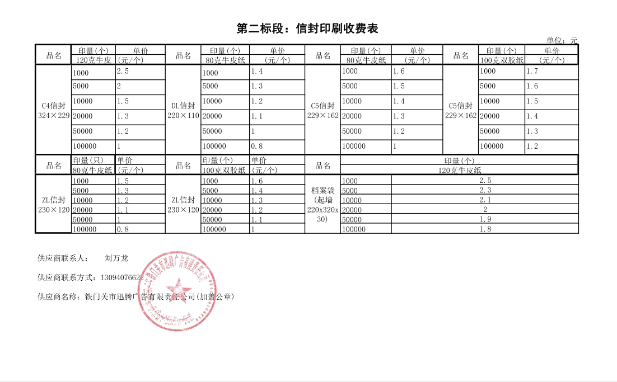

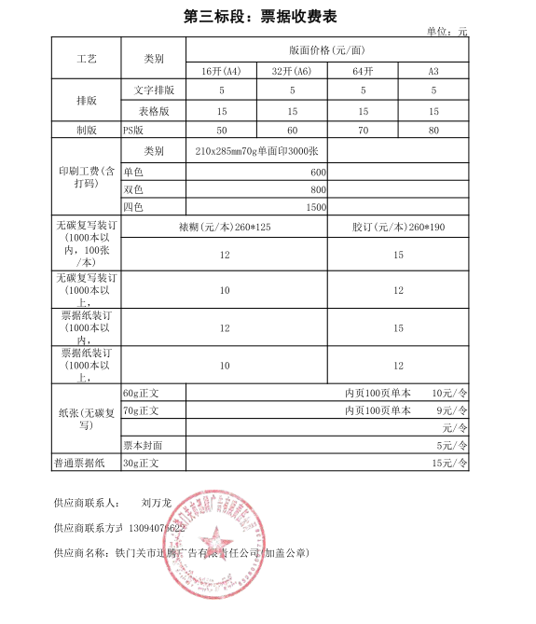

**5.巴州印秀广告有限公司**

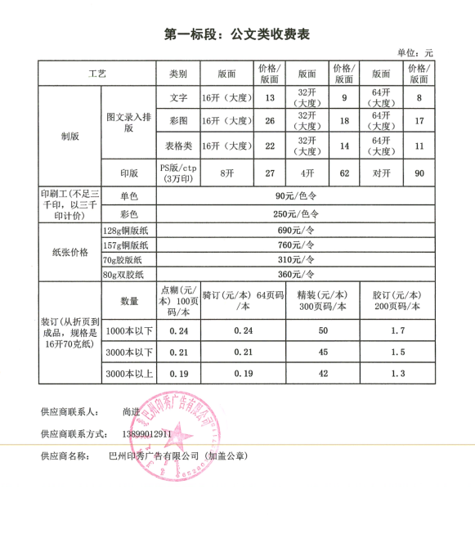

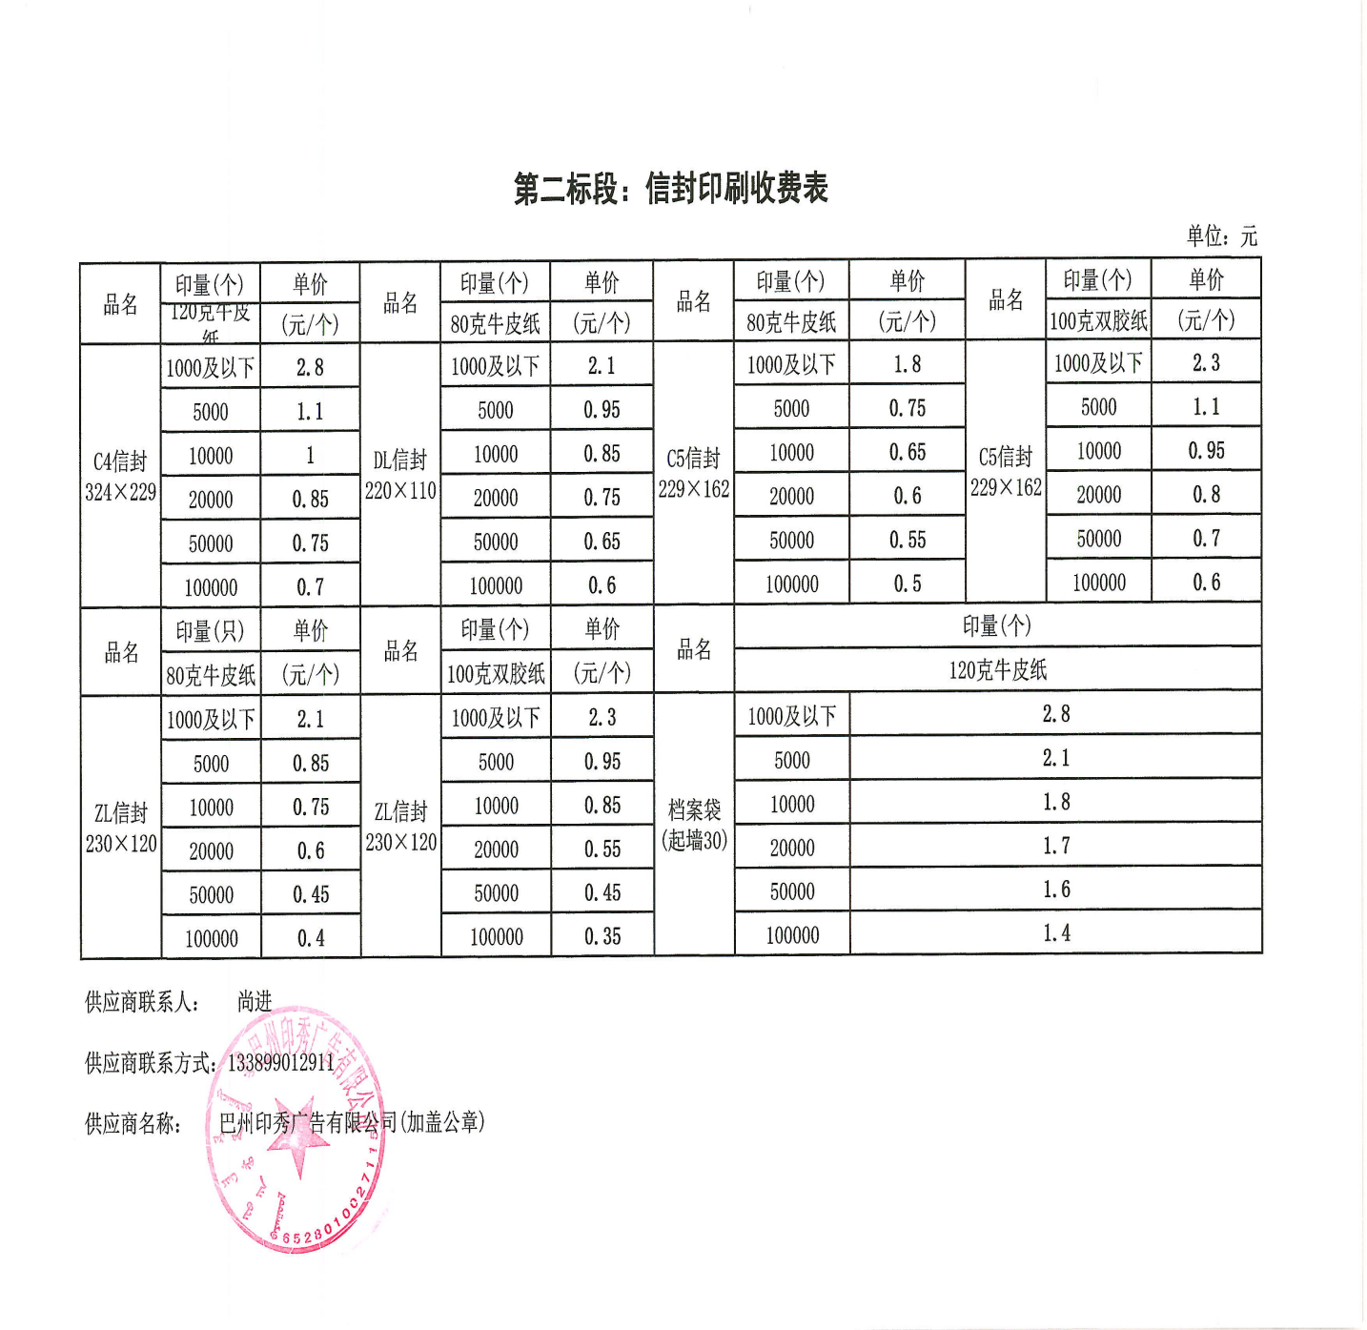

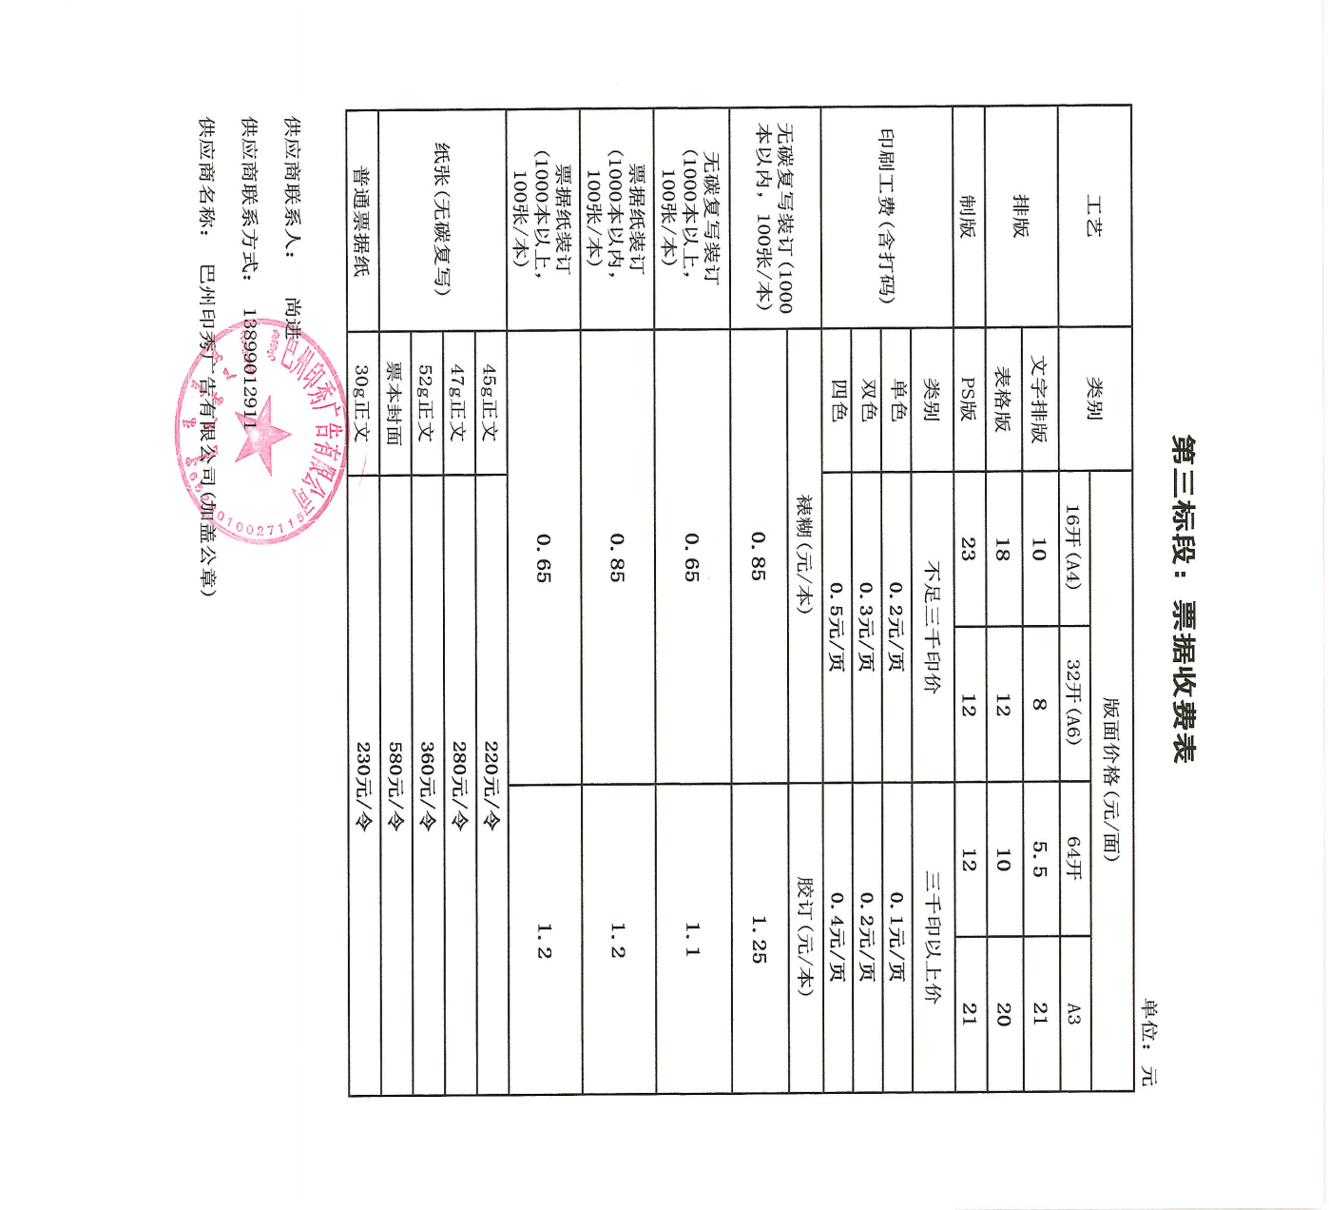

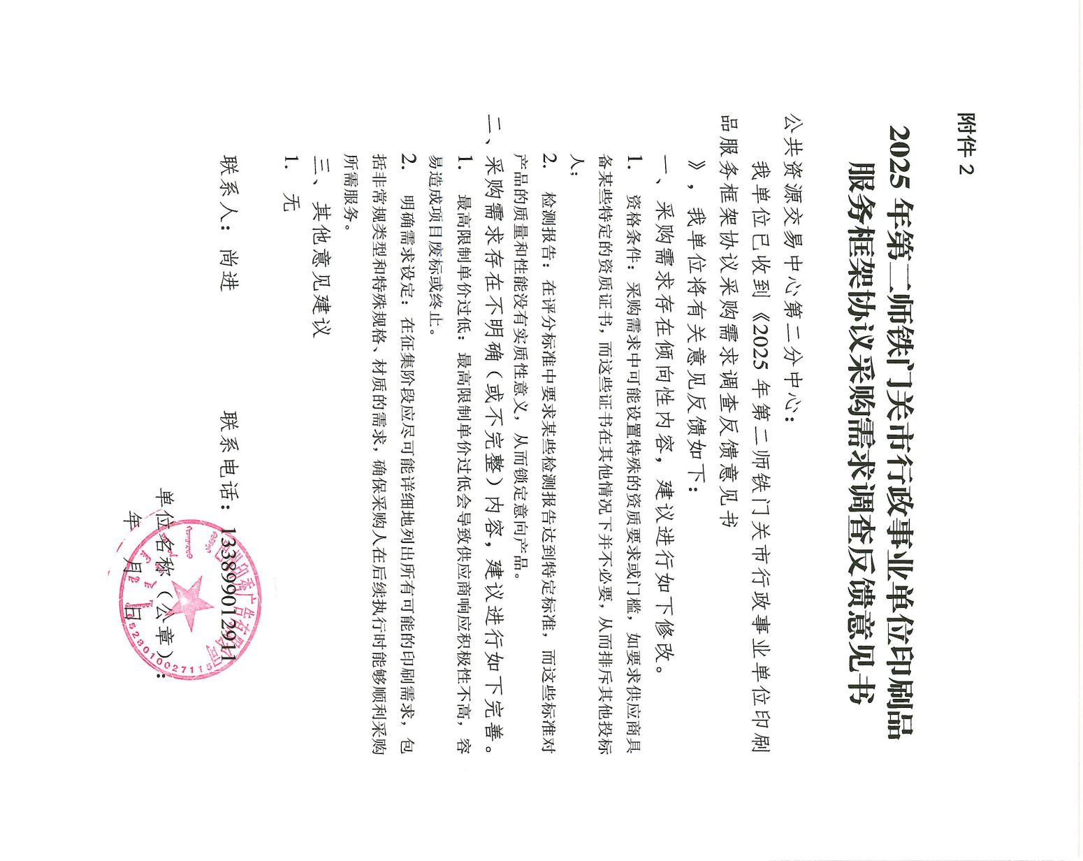

二、需求详情

（一）项目概况

为推进政府向社会购买服务，规范社会组织平等参与、承接政府购买公共服务秩序，进一步适应政府职能转变要求，根据中华人民共和国财政部令第110号《政府采购框架协议采购方式管理暂行办法》的相关规定，拟对2025年第二师铁门关市行政事业单位印刷品服务框架协议采购项目通过封闭式框架协议方式，确定第一阶段入围供应商的评审方法为价格优先法，确定第二阶段成交供应商的方式为直接选定。

（二）采购项目预（概）算

（三）采购标的汇总表

|  |  |  |  |  |  |
| --- | --- | --- | --- | --- | --- |
| **序号** | **标的名称** | **品目**  **分类编码** | **计量**  **单位** | **数量** | **是否进口** |
| 1 | 2025年第二师铁门关市行政事业单位印刷品服务框架协议采购项目 |  | 项 | 1 | 否 |

（四）需落实的政府采购政策功能

**1.支持绿色发展**

（1）《关于调整优化节能产品、环境标志产品政府强制执行机制的通知》（财库〔2019〕9号）；财政部、生态环境部《关于印发环境标志产品政府采购品目清单的通知》（财库[2019]18号文）；财政部、发展改革委《关于印发节能产品政府采购品目清单的通知》（财库[2019]19号文）

**2.支持中小企业发展**

本标段不专门面向中小微企业采购。

三、技术商务要求

（一）印刷服务与结算

1.供应商在接到采购人通知2小时内免费上门服务，并按合同约定时间、地点及要求免费送货。

2.供应商按第二阶段的印刷合同约定，凭正式印刷发票向印刷单位直接结算货款。

（二）相关管理条例与技术标准、行业规范

1.《印刷业管理条例》；

2.《数字印刷管理办法》；

3.《出版管理条例》；

4.《纸质印刷品印制质量检验规范》GB/T34053-2017；

5.国家规定的行业标准和规范，有新标准按新标准执行；

6.其它相关国家、行业标准及规范，按最新版执行。

（三）供应商要求

1.供应商应具备印刷所需的专业设备和专业技能，以及印刷的场地、安全保密仓库、安全保密设施、安全保密制度等。

2.供应商应当建立健全承印验证制度、承印登记制度、印刷品保管制度、印刷品交付制度、印刷活动残次品销毁制度等。

（四）相关手续

校对服务

1.入围供应商应配合采购人对采购人交印原稿进行录入排版、校对、出样。

2.入围供应商应将出样送交采购单位校对，采购单位应对出样认真校对，入围供应商必须与采购单位在校对无误的样稿上签字确认后，方可安排正式印刷，否则采购单位有权拒绝支付印刷费用。

印刷成品的交接手续

1.入围供应商在对印刷成品进行准确而全面的检验合格后，应提前通知采购单位做好交货准备，并在约定的时间内免费将印刷成品交到采购单位指定地点。

2.采购单位应仔细检查印刷成品，如果印刷成品的质量（包括纸张质量和印刷质量）、内容、数量都符合印刷要求、印刷费用计算合理，采购单位应签字认可；如果印刷成品的质量（包括纸张质量和印刷质量）、内容、数量不符合印刷要求或印刷费用计算不合理，采购单位应立即向入围供应商提出存在的问题，如供应商不能给予令人信服的答复，采购单位可拒绝签字，并可报请法定第三方机构对印刷成品质量进行鉴定。

（五）费用结算手续

**1.基本费用结算**

（1）采购单位应与入围供应商，可以选择按次结算或按月或按季度结算。结算时入围供应商应向采购单位提供下列单据：

1)正式的项目填写全面、清楚的印刷服务发票；

2)完整的第二阶段印刷合同。

（2）采购单位应对有关单据进行认真审核，审核无误后，须以转帐或支票方式向供应商支付有关费用，一律不得采用现金结算。

（3）采购单位有权对承诺文件中承诺的报价和收费比例，以及提供的服务进行协商。

（六）服务要求

基本服务要求

1.应保证采购单位获得优先服务的权利，积极主动配合采购单位，并在不超过承诺的印刷期限内完成印刷工作。

2.应设有专线服务电话7*24小时服务，不论业务量大小，随时响应采购单位的各项要求，并按采购单位要求免费提供上门服务。

3.对承接的印刷业务，单独建立帐户核算。

4.对采购单位的印刷业务建立采购单位档案，开展跟踪服务。

5.协助有关部门做好对采购单位经办人的廉政工作，防止腐败现象的出现。

6.印刷方法。由采购人在确定的印刷企业中自行选择。选择乙方时由双方签订第二阶段的印刷合同，明确印刷的具体要求和印刷费用等，印刷费用的计算按采购文件规定和投标报价执行。乙方提供免费接印、送样、送货等一条龙上门服务。

7.质量保证。乙方要确保印刷品符合有关的质量要求。采购人对印刷品质量有异议的，应向乙方提出，乙方应耐心查实和说明。

售后服务要求

1.入围供应商提供印刷服务时，制版、印刷、装订要求应按不低于国家、省、市有关部门规定的质量标准执行。

2.入围供应商对承印的物品，必须严格按承诺时所承诺的内容进行服务，纸张品质应符合采购单位的要求；所有印刷成品要字迹清楚、墨迹饱满、颜色无偏差、规格尺寸准确。

3.入围供应商应保证印刷所用材料是未使用过的合同承诺的合格正品，并完全符合质量和性能的要求。入围供应商应对由于印刷技术、工艺或印刷材料的缺陷以及其他由于入围供应商的原因而发生的任何不足负责，费用由入围供应商负担。根据法定第三方机构的鉴定结果，如果证明印刷是有缺陷的，包括潜在的缺陷或使用不符合要求的印刷材料等，采购单位将以书面形式向入围供应商提出索赔。

4.如果入围供应商在收到索赔通知后，在服务承诺约定的时间内没有采取措施，采购单位可采取必要的补救措施，但风险和费用将由入围供应商承担。

（七）服务保证

1.遵守《中华人民共和国政府采购法》和印刷相关法律法规规定。

2.按经营范围接受采购人的印刷业务。

3.严格按征集文件规定及乙方的投标报价计算印刷费用，并在政府采购合同单中注明具体印刷品内容（包括页码、本数、特殊描述等）及具体计价方法，相同产品的印刷费用不得高于其他非政府采购的正常价格。

4.确定专人负责印刷业务；确定专人负责印刷的计价，确保准确无误。

5.做好生产技术质量管理工作；设立政府采购业务台帐；

6.根据采购人要求按时交货，免费送货到指定地点。

7.自觉接受区政府采购监管部门和甲方对印刷情况的监督检查。

8.乙方在投标（响应）文件中的其他承诺。

10.征集文件约定的其他内容。

（八）投诉机制

1.采购人向甲方或区政府采购监管部门反映乙方有下列情形的，经核实，在甲方和采购人对乙方违约而采取的任何补救措施不受影响的情况下，根据情节轻重，报经区政府采购监管部门批准，甲方可采取以下一种或者几种方式追究乙方违约责任：警告、解除与其签订的框架协议。如因乙方的违约造成采购人损失的，乙方还应当赔偿损失。

2.乙方被有效投诉的；

3.乙方以超过合同承诺的价格和费用标准向采购人收取费用的；

4.未经采购人同意，乙方擅自将业务转包给其他公司或他人的；

5.因乙方服务问题，导致采购人出现重大损失的。

6.乙方在任何情况下不得向采购人经办人提供任何形式的回扣，一经发现，甲方可提请有关部门追究有关当事人的责任，并立即全面终止协议履行。

（九）处罚机制

1.在框架协议采购期间，乙方存在中华人民共和国财政部令第110号—《政府采购框架协议采购方式管理暂行办法》第19条情形之一或出现下列情形之一的，采购人将按照合同约定的方式进行处理，直接追究供应商的违约责任；甲方报经区政府采购监管部门批准，对乙方予以警告、取消入围资格、解除与其签订的框架协议等相应处理。

2.采取不正当手段诋毁、排挤其他供应商的；

3.向采购人、采购机构行贿或者提供其他不正当利益的；

4.拒绝有关部门监督检查或者提供虚假情况的；

5.无故拖延或拒绝签订协议的，或拒绝按照入围承诺优惠条款执行的；

6.无故拖延或拒绝签订协议，或拒绝按照优惠率报价及承诺的优惠条款执行的；

7.非法转包或未经同意将项目分包的；

8.在服务过程中提供假冒伪劣产品的；

9.服务（产品）质量不符合国家有关规定和承诺的标准的；

10.无正当理由拒绝按照合同约定提供服务的或未能在承诺期限内提供服务；

11.超过合同价格收取费用或减少服务项目、服务人数、降低服务质量的；

12.使用不正当竞争手段，影响采购人正常采购活动的；

13.违反法律法规和合同约定的其他情形的。

14.乙方提供服务不到位的，甲方可约谈乙方，乙方无法做出合理解释或拒不改正的，甲方报经区政府采购监管部门批准，对其予以警告、取消入围资格、解除与其签订的框架协议等相应处理。

15.区政府采购监管部门对乙方做出相关处理或处罚的，甲方根据处理或处罚内容对其予以警告、取消入围资格、解除与其签订的框架协议等相应处理。

（十）其他要求

1.供应商应承诺响应征集文件规定的印刷计价方式。按要求计算印刷品的费用。

2.供应商应承诺无论计价的结果如何，相同印刷品的费用均低于其他非政府采购的正常价格。

3.征集人将建立用户反馈和评价机制，接受采购人对入围供应商履行框架协议和采购合同情况的反馈与评价，作为采购人第二阶段直接选定成交供应商的参考。采购人应根据《政府采购框架协议采购方式管理暂行办法》相关规定及时在政采云系统中作出反馈和评价。

（十一）违约处理

1.在协议履约过程中发现乙方或供应商有下列情形之一的，甲方依据框架协议管理办法、征集文件及框架协议等相关规定约定，可视情对其作出约谈整改、暂停乙方接受框架协议合同资格、取消代理商接受框架协议合同资格。

2.未按框架协议入围结果签订合同，或与采购人另行订立背离合同实质性内容协议的；

3.合同授予后与采购人再次议价的；

4.在合同履行过程中与采购人协商变更合同主要条款的。

在协议履约过程中发现乙方有下列情形之一的，甲方依据框架协议管理办法、征集文件及框架协议等相关规定约定，可视情对其作出约谈整改、暂停框架协议入围资格。

1.未及时更新维护产品及供应商，影响采购人采购的；

2.委托的供应商中有3家及以上因违规违约被取消委托协议的；

3.各级财政部门认定的其他违法、违规的行为。

甲方发现乙方有下列情形之一，解除与其签订的框架协议：

1.恶意串通谋取入围或者合同成交的；

2.提供虚假材料谋取入围或者合同成交的；

3.无正当理由拒不接受合同授予的；

4.不履行合同义务或者履行合同义务不符合约定，经采购人请求履行后仍不履行或者仍未按约定履行的；

5.框架协议有效期内，因违法行为被禁止或限制参加政府采购活动的；

6.入围供应商及委托代理商超过2周无法保证框架协议全部适用范围或地域范围内供货的；

7.框架协议约定的其他情形。

乙方有上述1、2、3情形之一，以及无正当理由放弃本框架协议入围资格或者退出本框架协议的，由甲方移送财政局依照政府采购法等有关法律、行政法规追究法律责任。

（十二）本次协议时间：

1年。

（十三）入围供应商的清退规则

1.入围供应商存在《政府采购框架协议采购方式管理暂行办法》第十九条规定情形的，尚未签订框架协议的，取消其入围资格；已经签订框架协议的，解除与其签订的框架协议。

2.在协议有效期内，入围供应商有违约情形或被有效投诉的，第一次予以警告，第二次解除与其签订的框架协议。

3.被取消入围资格或者被解除框架协议的供应商不得参加同一封闭式框架协议补充征集，或者重新申请加入同一开放式框架协议。入围供应商无正当理由，不得主动放弃入围资格或者退出框架协议。

（十四）入围供应商的补充规则

如出现剩余入围供应商不足入围供应商总数70%且影响框架协议执行的情形时，征集人报财政部门同意后，将进行补充征集供应商。补充征集的条件、程序、评审方法和淘汰比例与初次征集相同。补充征集遵守原框架协议的有效期。补充征集期间，原框架协议继续履行。

（十五）入围供应商的日常管理

征集人将与入围供应商建立日常联络机制。入围供应商应在第一阶段框架协议采购合同中明确项目总协调人、协议签约人、政采云平台操作岗管理人员及联系方式，在框架协议有效期内，相关人员一般不得变动，确需变更的，须经征集人同意，并及时做出调整。